BANDTEC – DIGITAL SCHOOL

CURSO DE TECNOLOGIA EM ANÁLISE E DESENVOLVIMENTO DE SISTEMAS

**Felipe Carvalho**

**Gabriel Gameleira dos Santos**

**Phelipe Soares Simeão**

**Captação de dados de temperatura e umidade em estufas de plantação de cogumelos**

**SÃO PAULO**

**2018**

**Sumário**

**1** **VISÃO DO PROJETO 4**

1.1 **APRESENTAÇÃO DO GRUPO** 4

1.2 **Problema / justificativa do projeto** 4-6

1.3 **contexto** 6

1.4 **objetivo da solução** 6-7

1.5 **diagrama da solução** 7

**2** **PLANEJAMENTO DO PROJETO 8**

2.1 **Definição da Equipe do projeto** 8

2.2 **PROCESSO E FERRAMENTA DE GESTÃO DE PROJETOS** 8-11

2.3 **Gestão dos Riscos do Projeto** 11

2.4 **requisitos** 12-14

2.5 **Sprints / sprint backlog** 15

**3** **desenvolvimento do projeto 16**

3.1 **Solução Técnica – Aquisição de dados via Arduino** 16,17

3.2 **Solução Técnica - Aplicação** 17,18

3.3 **Banco de Dados** 19,20

3.4 **Protótipo das telas, lógica e usabilidade** 21,22

**4** **implantação do projeto 23**

4.1 **Manual de Instalação da solução** 24,25

4.2 **Processo de Atendimento e Suporte** 25-30

**5** **CONCLUSÕES 31**

5.1 **resultados** 31

5.2 **Processo de aprendizado com o projeto** 31-32

5.3 **Considerações finais sobre A evolução da solução** 32

**Referencias 33**

1 VISÃO DO PROJETO

## **APRESENTAÇÃO DO GRUPO**

O grupo está situado no mercado da agricultura. Nós temos atualmente 3 integrantes, Felipe Carvalho, Gabriel Gameleira dos Santos e Phellipe Soares Simeão. O grupo foi criado para desenvolver uma aplicação que utilize sensores de temperatura e umidade para o controle e análise desses fenômenos. Deveríamos encontrar um ramo de especificação que pudéssemos aplicar os conhecimentos aprendidos com o decorrer do curso, utilizando o Arduino, sensores de temperatura e umidade (DHT11), banco de dados, metodologia ágil, governança e trabalho em equipe. O ramo escolhido para desenvolver a aplicação foi agrícola, especificamente para o monitoramento em estufas de plantação de cogumelos. A nossa solução tem como principal objetivo otimizar o processo de cultivo de cogumelos, por meio da captação de dados de temperatura e umidade em estufas do seu plantio. Para isso iremos nos adequar ao cliente, nossa aplicação é totalmente voltada para a necessidade do cliente, ou seja, nossa solução é uma solução personalizada, que visa ser um serviço em que o contratante pagará pelo uso da nossa aplicação. Primeiramente iremos fazer uma visita até o local em que o cliente faz o plantio de cogumelos. Iremos colher as informações do cliente como por exemplo: Tipo de cogumelo, quantidade de estufas em que vamos oferecer nossa aplicação entre outras coisas. Após isso nós iremos oferecer ao cliente que fechar o contrato conosco um cadastro na nossa aplicação online. Com esse cadastro o produtor terá acesso a informações sobre a temperatura, umidade, média, mediana e os quartis.

## **Problema / justificativa do projeto**

O mercado agrícola é um setor que permite grande exploração com ferramentas tecnológicas. Por isso procuramos identificar dentro das suas ramificações de produção uma vertente pouco ou quase não explorada. Após pesquisas, identificamos que o cogumelo tem uma série de pré-requisitos e normas a serem seguidas para que ele possa se desenvolver e ser comestível. Um ambiente instável em sua temperatura e umidade influência de forma direta no seu desenvolvimento. Por isso o grupo procurou uma forma de trazer um impacto para o projeto e sua aplicação. Então pesquisamos o mercado e vimos que o cogumelo é pouco consumido aqui no Brasil, porém, seu consumo está aumentando principalmente no grupo de pessoas que são vegetarianas. Visto que não há nenhuma solução que contenha a utilização das ferramentas propostas para o acompanhamento da temperatura em estufas de cogumelos pensamos então que poderíamos estar estimulando a produção aqui no Brasil, por meio da plataforma que permitiria o controle e reduziria qualquer tipo de perda na produção, estimulando assim os produtores a expandirem seus negócios ao ter mais assertividade na plantação e colheita. O cogumelo e suas espécies possuem cada um uma especificidade de temperatura e umidade desejável para que ele se desenvolva, já que do contrário ele pode não se desenvolver ou até mesmo ser propício para o nascimento de outro fungo. Por isso iremos utilizar o sensor de temperatura e umidade. O sensor de temperatura e umidade medirá a temperatura do ambiente em que ele está se manifestando. Ao detectar uma variação de temperatura no ar ele irá, por meio do banco de dados, verificar se o ambiente corresponde com o tolerável e por fim enviar uma notificação de que está OK ou NÂO. O sensor também faz a captação da umidade e irá detectar se o ambiente está com a umidade tolerável, irá fazer a verificação no banco de dados e caso não esteja irá mandar uma notificação para que o agricultor corrija qualquer deformidade. No caso da temperatura e umidade no ar estar abaixo do desejável, o sistema de refrigeração irá ser ajustado para que ele possa corrigir o clima do ambiente. Cogumelos são fungos, e a maioria deles cresce melhor em climas amenos e umidade alta, entre 70% Foi observado uma diferença de 11 dias na colonização completa de Champignon, apenas com o controle da temperatura.

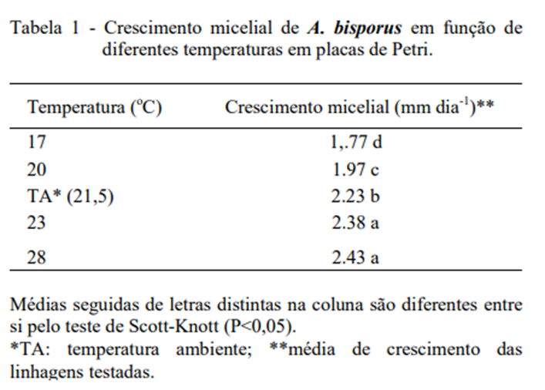

## **contexto**

Como o mercado de cogumelos está em expansão, há casos de maior procura do que oferta. Muitas vezes o Brasil acaba investindo em importação, porque o cultivo de cogumelos interno não é suficiente. Assim, investir nesta cultura pode ser uma grande chance de crescimento e rendimento bastante lucrativo.​

No último ano, 10 mil toneladas de cogumelos foram importadas de Paris e da China. ​Logo, estudar esta nova cultura e passar a produzi-la mostra-se uma alternativa interessante para quem está buscando o desafio de explorar uma maior fatia do mercado do agronegócio brasileiro. Mesmo uma produção em pequena escala já pode render bons frutos, pois há compradores diretos como restaurantes e mercados de médio e grande porte. ​ Mercado de IoT e números. Preocupações com sustentabilidade, controle de custos, etc.

## **1.4 objetivo da solução**

O objetivo da nossa aplicação é dar ao produtor de pequeno e médio porte informações objetivas sobre a temperatura e umidade da estufa, para que o produtor possa fazer o controle desses dados e possa ter maior assertividade na plantação de cogumelos, ao saber a temperatura que um cogumelo irá se desenvolver melhor.

## **diagrama da solução**

# 

# 2 Planejamento do projeto

## **2.1 Definição da Equipe do projeto**

A metodologia ágil adotada foi a Scrum, onde cada integrante da equipe exerceu uma função.

Product Owner e Dev Team: Felipe.

Como Product Owner o Felipe teve a função de examinar a complexidade da solução. Em todas as nossas reuniões ele fazia nós revisarmos sobre o nosso objetivo e alinhava o que era essencial com as nossas ideias. Como Dev Team este integrante fez alterações no Back end e Front end.

Scrum Master e Dev Team: Gabriel Gameleira dos Santos.

O integrante Gabriel Gameleira dos Santos exerceu a função na equipe de alinhar a documentação, realizar os processos da aplicação, atualizar tabelas no banco de dados, fazer teste da aplicação com o arduino, Azure e servidor.

Dev Team: Phelipe Simeão.

O integrante Phelipe exerceu a função de fazer o desenvolvimento da nossa aplicação. Criou e fez alterações no Banco de Dados, e fez alterações no back end e front end. Também foi responsável por desenvolver a aplicação e nos ensinar a startar a aplicação.

## **PROCESSO E FERRAMENTA DE GESTÃO DE PROJETOS**

O grupo Data Fung se organizou da seguinte forma: Todas as segundas-feiras nós fazíamos reuniões para a entrega de tarefas, organizar o cronograma de tarefas, realizar feedbacks, alinhar as informações, apresentar novas ideias, tirar dúvidas sobre o projeto e as matérias, e alinhar as próximas entregas para a próxima reunião. Nas terças-feiras usávamos a aula de PI para reprisar tarefas, reprisar os assuntos falados na última reunião, realizar as tarefas da aula com relação a trabalho, apresentávamos novos avanços em relação a última reunião, e delimitávamos novas tarefas. Nas quartas-feiras reprisávamos tudo o que havia sido feito até aquele momento e caso fosse necessário realocávamos novas datas para as novas entregas. Também víamos o conteúdo relacionado as aulas do Alex que ministra a aula de negócios em TI, e fazíamos alterações na nossa documentação. O integrante Felipe como Product Owner toda reunião mostrava aonde nós estávamos e aonde deveríamos chegar. O integrante Gabriel Scrum Master, fazia novas avaliações, passava os novos processos para documentação e alinhava com a equipe o objetivo com todos da equipe. O integrante Phelipe Dev Team, realizava as alterações na nossa aplicação.

**Ferramenta de gestão de Projetos Trello:**

O grupo Data Fung, utilizou a ferramenta Trello como um dos meios pelo qual o grupo iria ter acesso a todas as informações, atualizações da documentação e entregas a serem feitas. Com o Trello foi possível criar uma comunicação mais assertiva durante o projeto. Por quê? A ferramenta nos possibilitou reprisar e reavaliar antigas ideias, acompanhar a linha do tempo das nossas reuniões, ter a ideia de todos no mesmo ambiente disponível a todos e a qualquer momento. Diante disso conseguimos observar e mensurar até mesmo o nível de engajamento de cada integrante. O nosso grupo definia toda segunda-feira as novas entregas, artigos pendentes e concluídos.

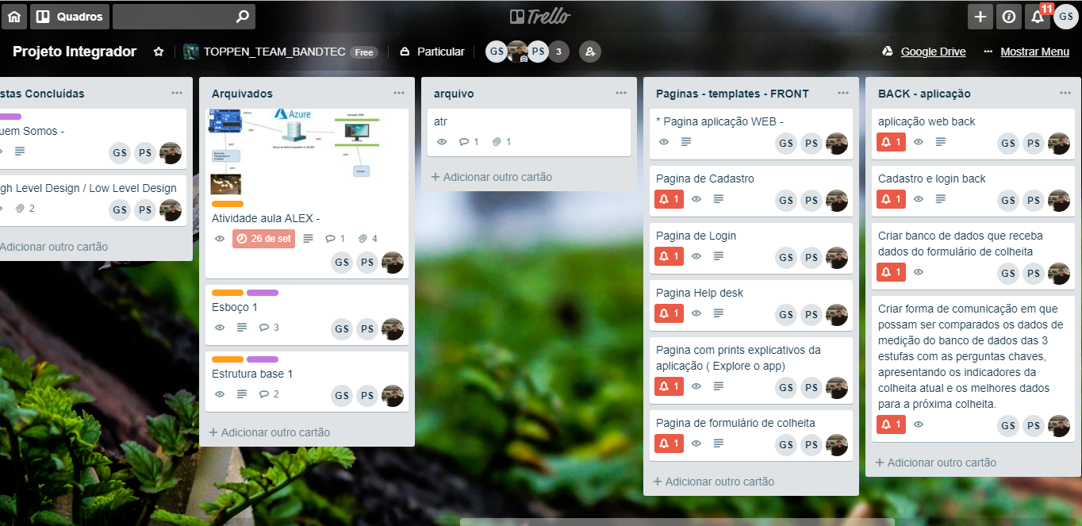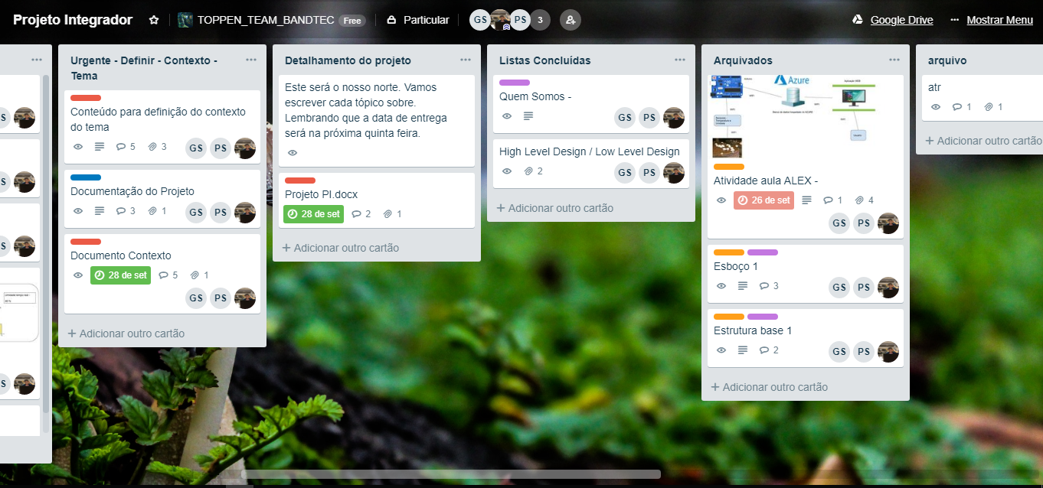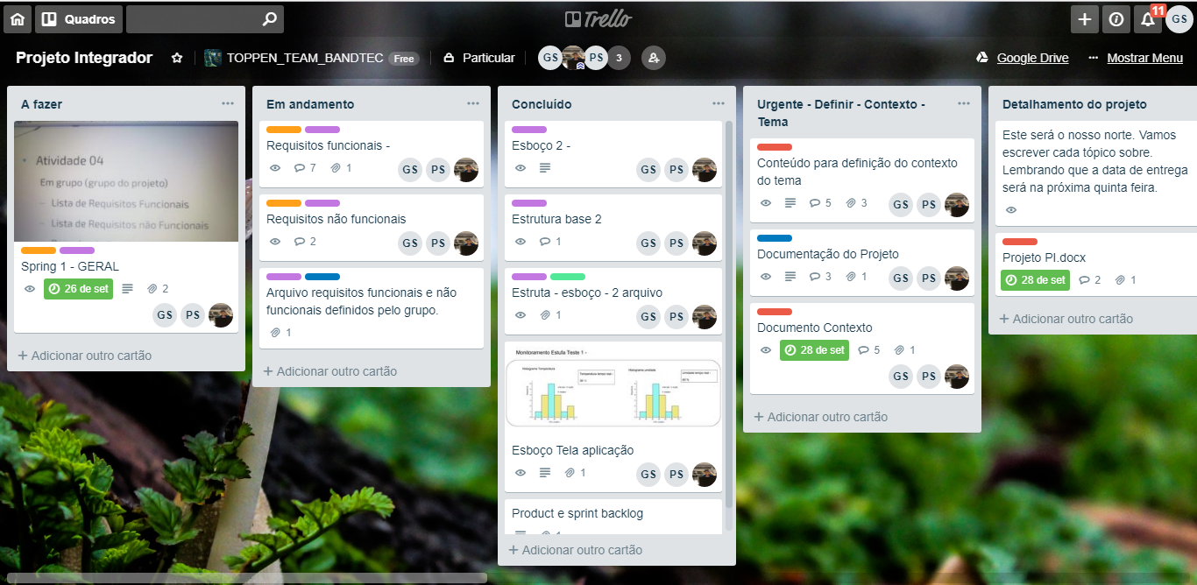

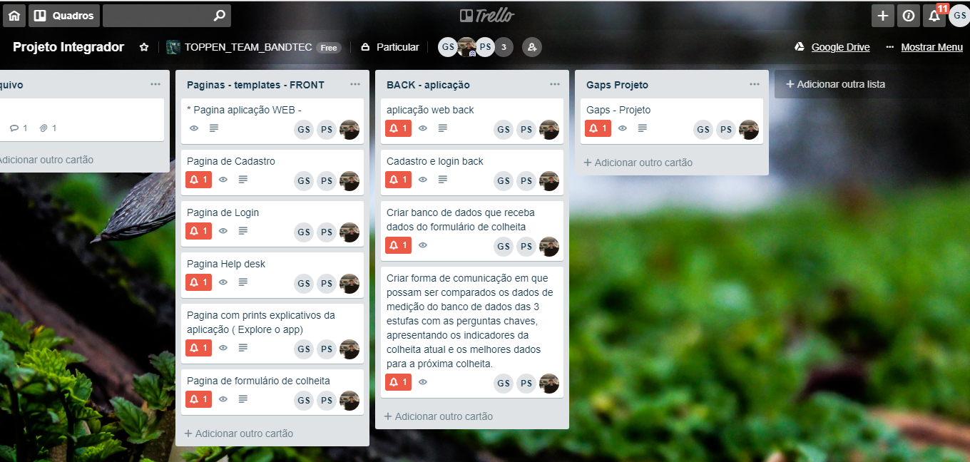

## **Gestão dos Riscos do Projeto**

Para ter uma melhor visualização da imagem clique na imagem ctrl + o botão esquerdo do mouse

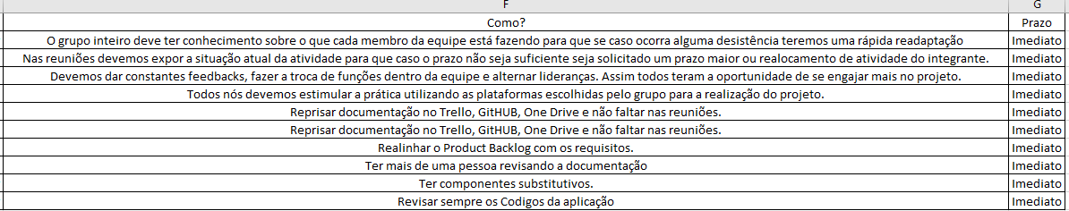

Para ter uma melhor visualização da imagem clique na imagem ctrl + o botão esquerdo do mouse

## **requisitos**

Requisitos funcionais -

Deve ter um campo de login onde o usuário ira ter acesso a plataforma de monitoramento

( Login será gerado automaticamente assim que o cliente fechar o projeto conosco, login será o acesso do cliente à aplicação web)

Deve ter uma sessão para solicitar um orçamento, a partir dessa será feita a coleta dos dados básicos do produtor para uma futura visita e orçamento.

( Contendo os campos – Nome –CPF –Telefone -E-mail -Tipo de cogumelo -Período de tempo que cultiva)

(Após a solicitação de orçamento entraremos em contato com o produtor para agendar uma visita no seu plantio e entender melhor a forma que ele planta para desenvolver a aplicação personalizada em cima do negócio do produtor, tendo como objetivo principal otimizar o negócio e solucionar as problemáticas do agricultor que estejam dentro das nossas limitações.)

Caso a temperatura/umidade passe do desejável, o sistema irá enviar um aviso ao suporte da aplicação;(questão urgência/caso de falta de energia);

Deve ter um campo de monitoramento geral, mostrando os gráficos dos 3 espaços monitorados e caso o usuário clique em um dos gráficos ira expandir um novo gráfico mais detalhado.

Deve ter botão de sair da aplicação, que irá redirecionar a tela inicial do site.

Ter um campo de suporte para que o produtor entre em contato caso ocorra algum problema com a aplicação - uma sessão com nome - e-mail - assunto problema e caixa de texto para descrição do problema. (IMPORTANTE)

Ter um campo relatórios - aonde será fornecido os relatórios com os números para a otimização do plantio. (IMPORTANTE);

O usuário poderá verificar as medições diárias para um controle do crescimento do cogumelo;(desejável) câmeras

Requisitos não funcionais -

Ter dispositivos para fazer a coleta da temperatura e umidade (Dth11) ;(ESSENCIAL)

Ter um meio para que o dispositivo de comunique com o controlador (Arduino) wi-fi. (ESSENCIAL)

Ter um dispositivo para tratar os dados coletados, repassar para o servidor e banco de dados (Arduino) (ESSENCIAL)

Ter um dispositivo para capturar imagens do plantio e enviar para a aplicação web (câmera conectada ao Arduino) (DESEJÁVEL (MUITO COMPLICADO?))

Ter um servidor para que o dispositivo possa se comunicar com a aplicação web e o banco de dados (Servidor node) (ESSENCIAL)

Ter um banco de dados hospedado na nuvem para salvar os dados para relatórios (Microsoft server no Azure) (ESSENCIAL)

Ter um site para hospedar a aplicação e ser uma apresentação da empresa baseado em Html5, css3 e Bootstrap (Site apresentação) (ESSENCIAL)

Deve ter espaço no site para apresentação de quem somos, de qual é o objetivo da empresa e a forma da aplicação no geral.

Ter uma aplicação web para mostrar os dados coletados por meio de gráficos e em tempo real com uma pareagem visual da plantação a partir de imagens. Baseada em Html5,css3, Bootstrap. (Aplicação web) (ESSENCIAL)

Ter um campo de histórico onde é plotado o gráfico da temperatura e da umidade do período selecionado (DESEJÁVEL)

Todos os membros do grupo devem aprender HTML5, Css3 e Bootstrap, nodejs e SQL para que possam contribuir em todo o projeto (IMPORTANTE).

O tipo da solução será PAAS - aonde o produtor não precisa se preocupar com nada.

Sequencia Solução – Possível fase 2 -

Campo perspectiva: Trará uma perspectiva de como será a colheita da atual plantação. Será um levantamento de dados diário, essa função irá definir o ideal, com o atual. E irá trazer a dimensão de expectativa da colheita. (DESEJÁVEL ??) Pós colheita;

Campo solicitar informações numéricas: Informações numéricas acompanhadas de frases do tipo, " sua colheita nesse mês será de 20 % a mais do que a passada." (desejável) após implementação da solução

Campo gastos: Irá mostrar o quanto em investimento que o agricultor está gastando atualmente com aquela refrigeração, energia e irrigação.(FORA DO ESCOPO)

Campo teste: O usuário irá definir uma temperatura, sistema de refrigeração ou qualquer.

a classificação e o Product Backlog do Projeto

**2.5 Sprints / sprint backlog**

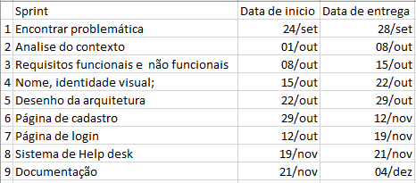

1. **desenvolvimento do projeto**

## **Solução Técnica – Aquisição de dados via Arduino**

O sensor DHT11 e o Arduino UNO faz a captação dos dados de temperatura e umidade, que são enviados por meio de uma conexão via cabo para o computador que possui o NODE local e por fim o envia para o Banco de dados Azure.

Os dados são armazenados em nuvem no Microsoft Azure, a aplicação web pode recolhê-los através de consultas com NodeJS para então exibí-los para o usuário final, em forma de gráficos, estatísticas e relatórios.

A plataforma nuvem utilizada no projeto é o Microsoft Azure, que possibilitou a implementação de um banco de dados gerenciado com o Microsoft SQL Server, e a hospedagem da aplicação web na nuvem.

O Node JS é utilizado para realizar o envio dos dados do Arduino para o Microsoft Azure. O nosso sistema será exibido ao usuário através da aplicação web, que foi desenvolvida em Javascript e HTML 5.

**High Level Design**

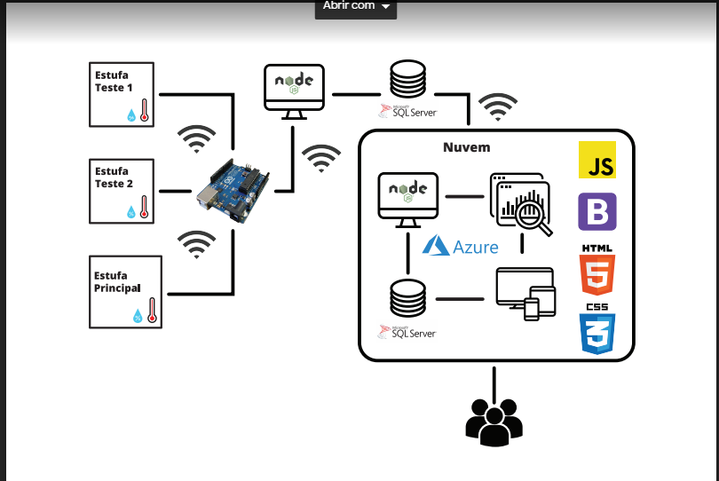

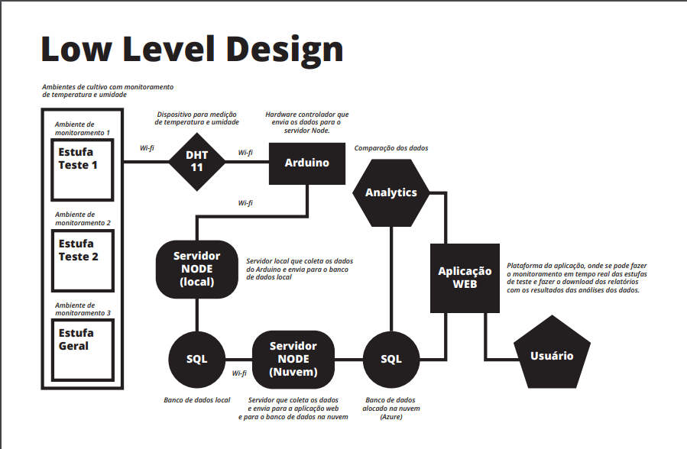

## **Solução Técnica - Aplicação**

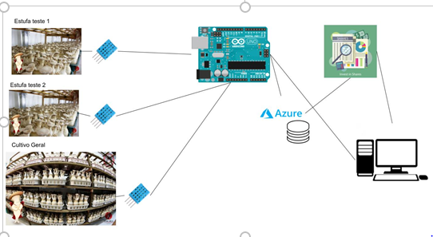

Após a captação dos dados por meio do Arduino, os dados são enviados para o Banco de Dados na Nuvem no Azure por meio do servidor local Node.js, onde é guardado para verificação desses dados, ou caso haja alguma anomalia. Na aplicação esses dados viram gráficos que o nosso cliente poderá ter acesso a qualquer momento, apenas fazendo o login no sistema. As tecnologias utilizadas para a captação dos dados são o Arduino que é um microcontrolador, onde ficam conectados o pino DHT 11. O Arduino fica conectado ao computador por meio de um cabo USB onde fica o nosso servidor local Node.JS. Para gravar os dados na nuvem utilizamos um banco de dados na nuvem. O banco de dados utilizado por nós é o Azure. O nosso sistema foi desenvolvido em Java Script, HTML 5 e CSS.

## **Banco de Dados**

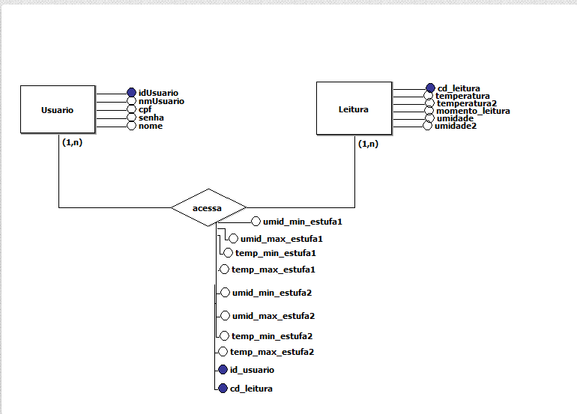**Modelo Conceitual**

**Modelo Lógico**

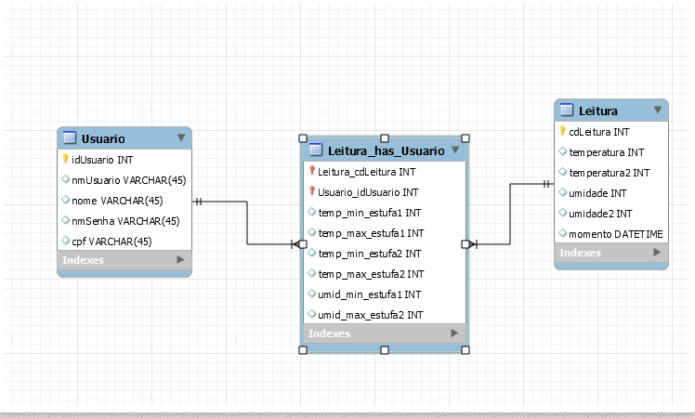

**Modelo Fisíco**

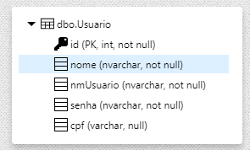

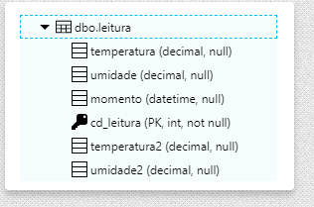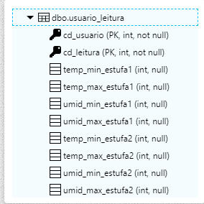

## **Protótipo das telas, lógica e usabilidade**

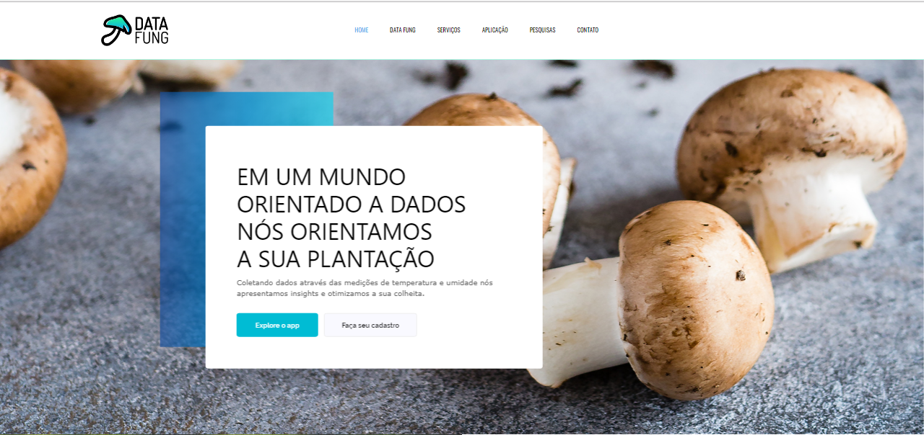**Tela inicial**

**Tela de cadastro**

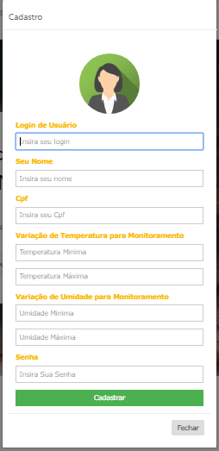

**Estufa 1**

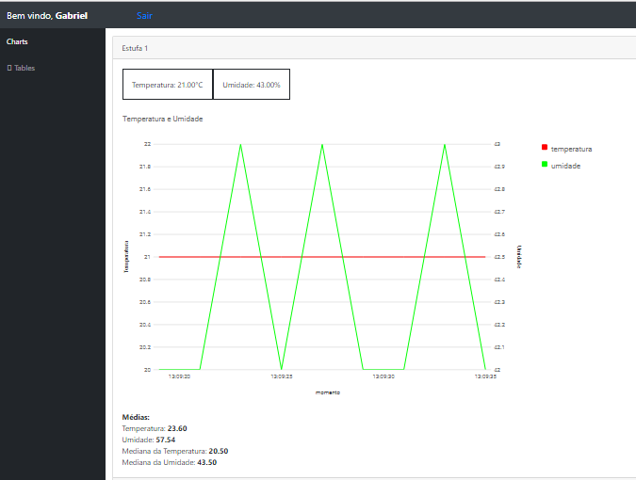

**Estufa 2**

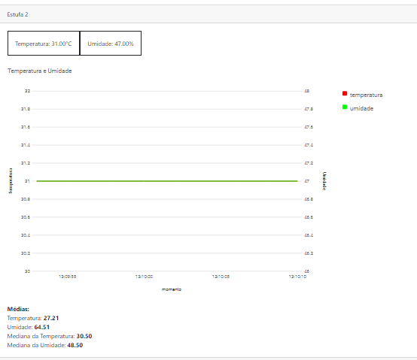

1. **implantação do projeto**

# 

## **4.1 Manual de Instalação da solução**

**Instalar programa do Arduino e Node.js**

- Instalar o programa Arduino no site: https://www.arduino.cc/en/Main/Software;

- Baixar o Node.js no site: <https://nodejs.org/en/>;

**Instalar os componentes do Arduino**

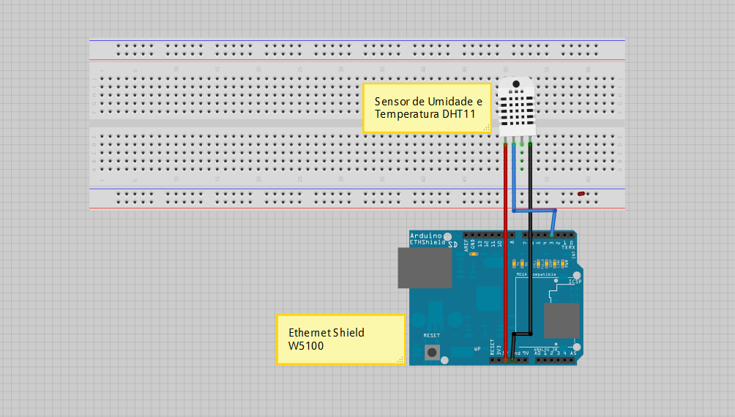

- Conecte o Arduino conforme na imagem acima;

-Tensão 5V lado esquerdo do Pino

-Digital 2 ao lado direito do 5V

**IMPORTANTE: APÓS INSTALAR OS DOIS CABOS PULE UMA FILEIRA E CONECT O GND.**

-GND lado direito do Pino. Na outra ponta do pino.

-Você deve abrir o COD de leitura de TEMP E UMID no aplicativo Arduino fornecidos pelo grupo DataFung.

- Vá em ferramentas/ Portas e defina a Porta COM 5;

-Verifique e compile no canto superior esquerdo o código do Arduino;

- Após compilado, vá até a pasta public SHIFT + botão direito do mouse para abrir as opções, selecione o PowerShell;

-Dê os seguintes comandos: npm i serialport / npm i tedious / npm i events/ node insert-banco.js

- Agora vá até a pasta raiz, e de o mesmo comando para abrir o power shell;

- No power shell digite “Npm start” para iniciar a aplicação;

– E para parar a aplicação aperte ctrl + C;

**CUIDADOS:**

-Faça instalação correta dos componentes do Arduino. Caso seja negligenciado qualquer passo o seu arduino poderá queimar. Qualquer dúvida entre em contado com o Grupo Data Fung.

- Mantenha líquidos fora do alcance do arduino e não toque na parte interior da placa, você poderá queimar a placa. Segure a placa pelos cantos do arduino.

## **Processo de Atendimento e Suporte**

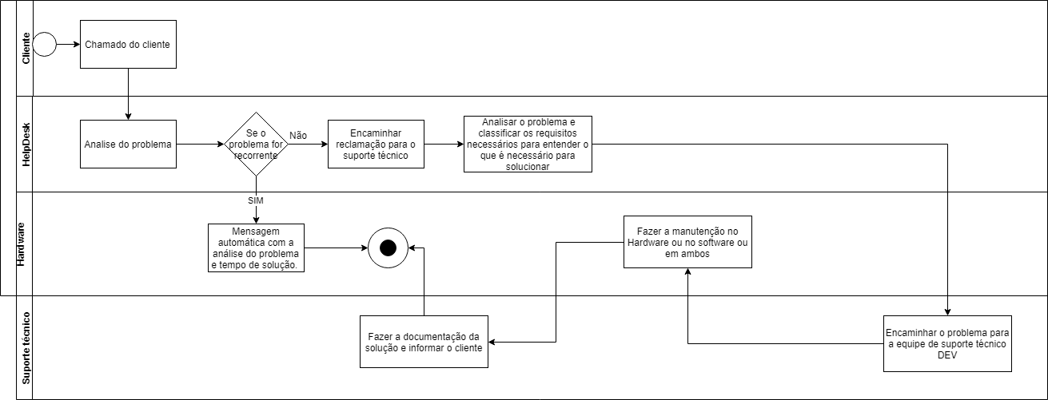Processo de Help Desk macro.

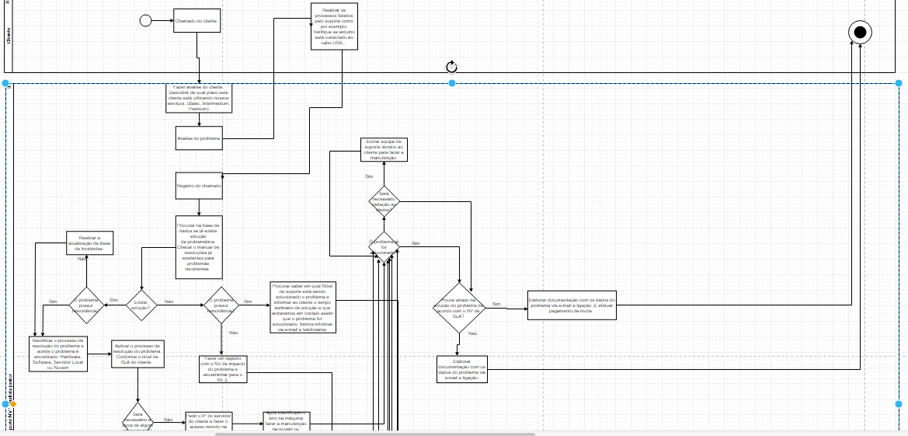Processo de Help Desk micro.

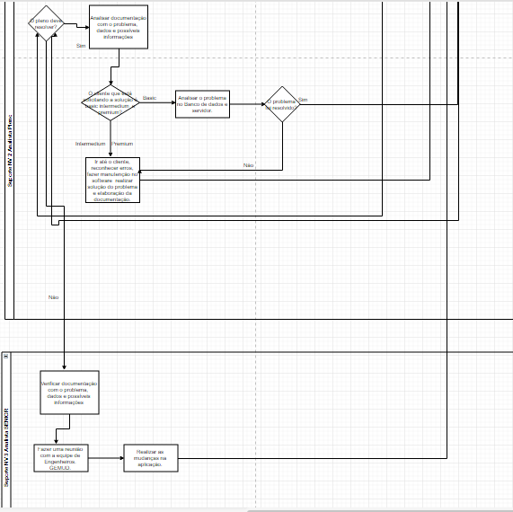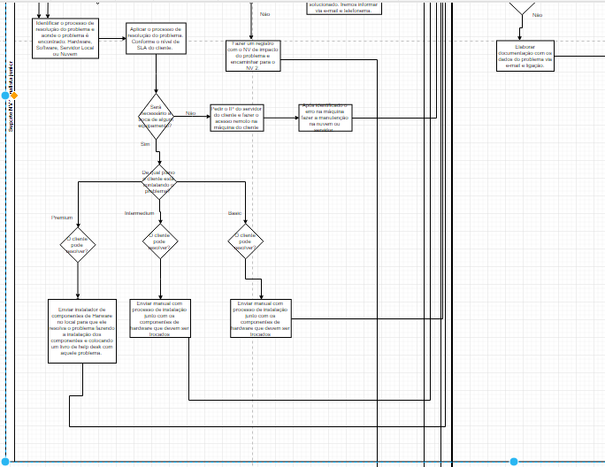**5 CONCLUSÕES**

# 

# PLATAFORMA DE HELP DESK

NV1

Base de dados de erros conhecidos

Gráfico não está plotando

-Verificar conexão com a rede

-Verificar com a provedora de internet se não está tendo alguma falha

-Verificar se a conexão com o cabo USB está ok

-Verificar os cabos conectados entre o Arduino e Protobord.estão corretos

Erro ("Erro ao ler dados do DHT11 com Arduino, erro: ")

-Verificar se o Pino Sensor DHT11 está queimado

-Verificar se não alterações no COD

-Verificar Biblioteca incluída SimpleDHT11

-Verifique se o cabo USB está conectado

NV2

-Acesso remoto pedindo o IP do usuário

-Verificar se a aplicação do nosso cliente está conectada ao banco de dados

-Verificar se o Node está recebendo as informações do Arduino

-Verificar processo caso não seja nada disso.(troca de hardware, software)

NV3

-Verificar código em conexão com o Banco

-Verificar código de exibição de dados no Gráfico

-Verificar código de leitura do Arduino

-Averiguar arquitetura e possíveis erros em cada fase da aquisição dos dados e demonstração

- Abrir GEMUD

# 5 Conclusões

## **5.1 resultados**

Os requisitos atendidos na tela de cadastro foram:

**Login**

**Cadastro**

**Temp Max**

**Temp Min**

**Umid Max**

**Umid Min**

**CPF**

**Senha**

Os requisitos funcionais atendidos no sistema foram:

**Gráfico**

**Sistema de Help Desk**

## **Processo de aprendizado com o projeto**

O projeto vive em constante crescente. Com o conhecimento adquirido ao longo do curso, pudemos observar que tivemos uma escalada em relação ao desenvolvimento da nossa aplicação. Claro cada um teve um aprendizado maior com a ramificação que tinha mais haver com a personalidade de cada um. Todos nós podemos exercer uma função mais forte dentro do projeto. O nosso grupo ao longo do semestre desenvolveu características mais assertivas em relação ao conteúdo técnico como por exemplo: Na documentação, a parte de negócios é de suma importância para que o projeto possua conteúdo. Por quê? Sem uma estruturada pesquisa, e os processos de desenvolvimento da aplicação, não poderíamos sair do lugar já que a nossa solução não teria embasamento para ser feita na prática.

‘ Ao longo das reuniões tivemos uma evolução ao sermos mais assertivos e objetivos nas discussões onde atacávamos diretamente a necessidade que precisávamos atender. Estamos satisfeitos com o nosso desempenho visto que tínhamos poucas pessoas para conseguir trabalhar em torno do projeto e conseguimos no final entregar uma solução que pode ser aplicada na prática. Aprendemos a idealizar uma ideia colocando o conhecimento técnico adquirido ao longo do curso como a ler e modificar linhas de código em Javascript, a fazer tabelas no banco de dados na nuvem, a exercer boas práticas para o desenvolvimento do projeto criando uma administração de dados, desenvolvendo uma arquitetura aplicável e compatível ao projeto, analise de requisitos, riscos, e a exercer um bom planejamento.

## **Considerações finais sobre A evolução da solução**

Este projeto durante o seu desenvolvimento foi apresentado algumas melhorias e coisas que poderiam ser acrescentados ao termino da primeira etapa, como os requisitos funcionais que poderiam ser aplicados no futuro. Essa ideia pode ser plausível e pode ser comercializada no mercado se houver grande dedicação quanto ao grupo. Durante a fase de desenvolvimento conseguimos contatar a ANPC (associação brasileira de produtores de cogumelos) que nos deu um feedback positivo dizendo que a ideia pode ser interessante porém é muito ampla.

Referências

AHMAD, C. S. et al. Mechanical properties of soft tissue femoral fixation devices for anterior cruciate ligament reconstruction. **Am J Sports Med,** v. 32, n. 3, p. 635-40, Apr-May 2004. ISSN 0363-5465 (Print). Disponível em: < <http://www.ncbi.nlm.nih.gov/entrez/query.fcgi?cmd=Retrieve&db=PubMed&dopt=Citation&list_uids=15090378> >.

DONAHUE, T. et al. Comparison of viscoelastic, structural, and material properties of double-looped anterior cruciate ligament grafts made from bovine digital extensor and human hamstring tendons. **Journal of biomechanical engineering,** v. 123, p. 162, 2001.

ENDO, V. T. et al. **Investigação de Métodos de Fixação de Ligamentos e Tendões em Ensaios de Tração Uniaxial**. Primeiro Encontro de Engenharia Biomecânica (ENEBI). Petrópolis UFSC**:** 2 p. 2007.

GOODSHIP, A.; BIRCH, H. Cross sectional area measurement of tendon and ligament in vitro: a simple, rapid, non-destructive technique. **Journal of biomechanics,** v. 38, n. 3, p. 605-608, 2005.

NOYES, F. et al. **Biomechanical analysis of human ligament grafts used in knee-ligament repairs and reconstructions**: JBJS. 66**:** 344-352 p. 1984.

NOYES, F. R. et al. Intra-articular cruciate reconstruction. I: Perspectives on graft strength, vascularization, and immediate motion after replacement. **Clin Orthop Relat Res**, n. 172, p. 71-7, Jan-Feb 1983. ISSN 0009-921X (Print). Disponível em: < <http://www.ncbi.nlm.nih.gov/entrez/query.fcgi?cmd=Retrieve&db=PubMed&dopt=Citation&list_uids=6337002> >.